彰化縣立○○國民中學
彰化縣○○鄉鎮市○○國民小學
(請依學校名稱修改)

109年度辦理防災教育成果報告

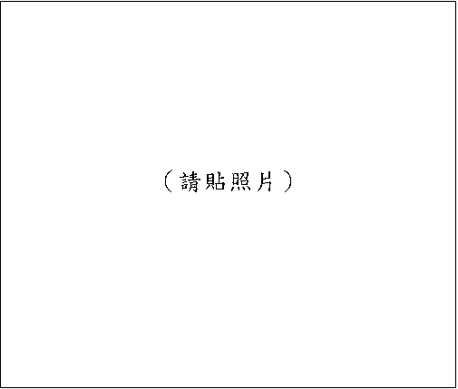

中華民國109年 月 日
- 登入「防災教育資訊網/防救災計畫書」下載並修訂「校園災害防救計畫」，另依附錄1「校園環境安全檢查表(如建築物)」定期檢查。
(一)文字資料部分參考：
http://disaster.moe.edu.tw/SafeSchool/Campus(防災教育資訊網)
學校登入後下載防救計畫書，依照各校災害潛勢分析進行編寫。
(二)照片部分：
說明：請以照片方式呈現，並以文字加以說明。
說明：請以照片方式呈現，並以文字加以說明。
- 依災害潛勢分析，修訂不同災害的「校園防災地圖」，並公告張貼於校園中。
（一）文字資料部分：
請呈現學校依災害潛勢分析，修訂不同災害的校園疏散避難地圖，並公告張貼於校園中之佐證資料。
（二）照片部分：
說明：請以照片方式呈現，並以文字說明。
說明：請以照片方式呈現，並以文字說明。
- 編製具有在地化災害潛勢特性之防災教育相關教材（案），落實推動具創意之防災教育作為。
（一）文字資料部分：
請描述防災議題融入教學及各項活動，如：校慶、班級競賽、語文競賽或其他活動成果。
（二）照片部分：
說明：請以照片方式呈現，並以文字說明。
說明：請以照片方式呈現，並以文字說明。
- 推廣「家庭防災卡」及「1991報平安留言平台」運用
（一）文字資料部分：
請呈現學校推廣「家庭防災卡」及「1991報平安留言平台」之佐證資料。
（二）照片部分：
說明：請以照片方式呈現，並以文字說明。
說明：請以照片方式呈現，並以文字說明。
- 專人專責辦理防災教育業務，並積極參與全縣性防災教育教學與宣導研習。
（一）文字資料部分：
請呈現學校是否由專人專責辦理防災教育業務，並積極參與全縣性防災教育教學與宣導研習以及是否於研習時提供相關具體意見等佐證資料。（本府於109.09.09委由鹿東國小與村東國小辦理全縣性防災教育研習）
（二）照片部分：
說明：請以照片方式呈現，並以文字說明。
說明：請以照片方式呈現，並以文字說明。
- 依據「各級學校及幼兒園防汛作業流程」，完成災害防救組織之整備及研擬應變計畫。
（一）文字資料部分：
請利用「校園災害管理工作手冊」之校園防汛安全檢查表進行校園防汛安全維護。請貼上核章後之校園防汛安全檢查表掃描檔。
（二）照片部分：
說明：請以照片方式呈現，並以文字說明。
說明：請以照片方式呈現，並以文字說明。
- 校安中心網站建置三級緊急聯絡人（校長、業務主管、業務承辦人）資料，並能定期更新。
（一）文字資料部分：
請定期更新校安系統之三級緊急聯絡人資料。
請貼上校安系統/三級緊急聯絡人建置完成畫面。
（二）照片部分：
說明：請以照片方式呈現，並以文字說明。
說明：請以照片方式呈現，並以文字說明。
- 颱風警報發布後，能於期限內至校安中心表報作業區「天然災害整備回報系統」回報。
（一）文字資料部分：
請於期限內至校安中心表報作業區「天然災害整備回報系統」回報。
請貼上校安系統/天然災害整備回報系統整備完成畫面。
（二）照片部分：
說明：請以照片方式呈現，並以文字說明。
說明：請以照片方式呈現，並以文字說明。
- 整備通報發布後，能至校安中心表報作業區「各級學校戶外活動登錄系統」聯繫與掌握山區活動中隊伍安全情況。
（一）文字資料部分：
請於期限內至校安中心表報作業區「各級學校戶外活動登錄系統」回報。
請貼上校安系統/各級學校戶外活動登錄系統登錄完成畫面。（無則免填）
（二）照片部分：
說明：請以照片方式呈現，並以文字說明。
說明：請以照片方式呈現，並以文字說明。
- 校安中心發布重大天然災害(如颱風、地震)通報時，倘學校有災損，能於時限內完成災損通報，並針對財損提出校園改善分析。
(一)文字資料部分參考：
- 財損項目：
- 校園改善分析說明：
請於期限內至校安中心表報作業區「天然災害災損及停課通報系統」回報。
請貼上校安系統/天然災害災損及停課通報系統災損通報畫面。（無則免填）
(二)照片部分：
說明：請以照片方式呈現，並以文字加以說明。
說明：請以照片方式呈現，並以文字加以說明。
- 109學年度上學期於開學後1個月內至少辦理「複合式災害防救演練(採無預警方式)」1次。
（一）文字資料部分：
請呈現辦理複合式災害防救演練佐證資料
（二）照片部分：
說明：請以照片方式呈現，並以文字說明。
說明：請以照片方式呈現，並以文字說明。
- 108學年度至少辦理「人為災害防救演練」1次。
（一）文字資料部分：請呈現辦理人為災害防救演練佐證資料。
災害，指下列災難所造成之損害：
(一)天然災害：風災、水災、震災、土石流災害等。
(二)人為災害：校園入侵、火災、毒性化學物質災害、傳染病、重大交通事故及其他人為所造成之傷(損)害等。
（二）照片部分：
說明：請以照片方式呈現，並以文字說明。
說明：請以照片方式呈現，並以文字說明。
- 109年「國家防災日」已安裝交通部氣象局「強震即時警報軟體」並完成接收及發報。
（一）照片部分：請貼上開啟「中央氣象局地震速報訊息畫面」。
說明：請以照片方式呈現，並以文字說明。
說明：請以照片方式呈現，並以文字說明。

- 109年「國家防災日」正式演練成效。
（一）文字資料部分：（請呈現與下列評核內容相關之說明或佐證資料）
1.演練流程是否順暢、師生就地避難動作要領是否正確？
2.整體演練成效？
3.學校是否於正式演練時進行實況錄影，提供督考單位評核？
4.學校是否邀請當地媒體、民間團體與學生家長共同參與？
（二）照片部分：
說明：請以照片方式呈現，並以文字說明。
說明：請以照片方式呈現，並以文字說明。
- 「內政部消防防災館」配合辦理情形。
（一）文字資料部分：（請呈現與下列評核內容相關之說明或佐證資料）
1.是否於內政部消防防災館完成註冊（代表人名統一填寫單位名稱）？
2.地震避難掩護演練照片是否上傳內政部消防防災館？
3.是否協助宣導「109年度國家防災日全民地震網路演練活動」？
（二）照片部分：
說明：請以照片方式呈現，並以文字說明。
說明：請以照片方式呈現，並以文字說明。

